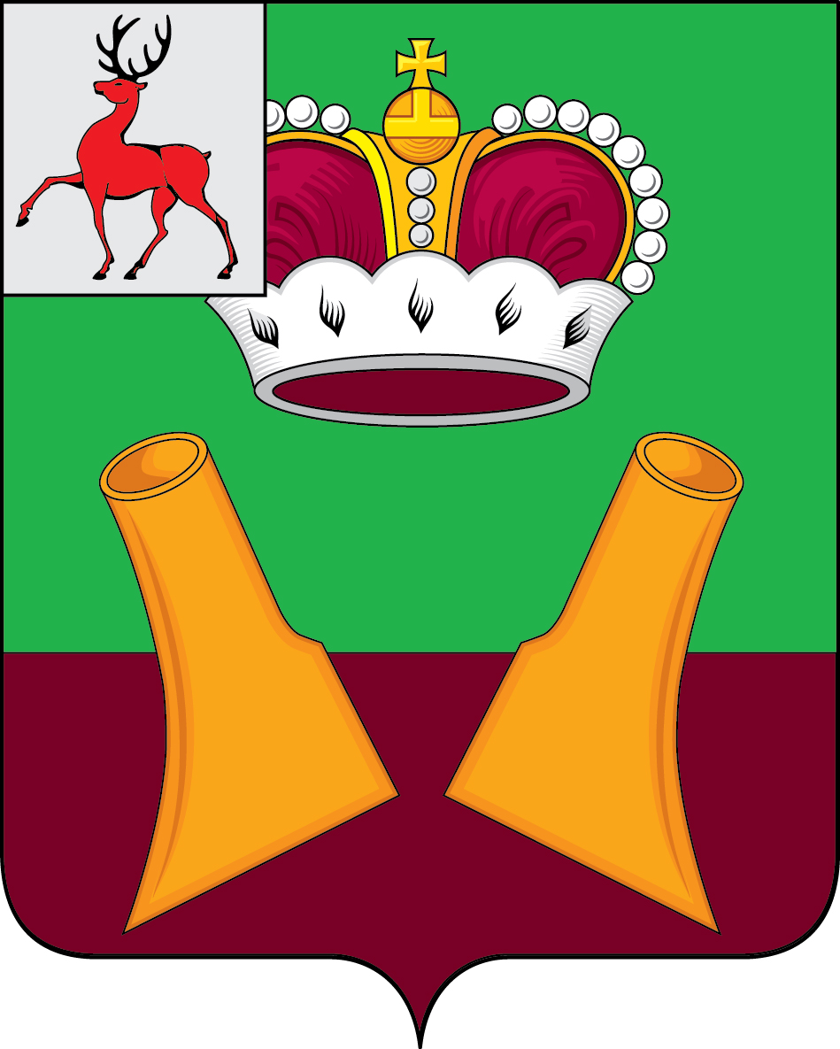

Земское собрание

Княгининского муниципального района
Нижегородской области

РЕШЕНИЕ

05.04.2022 № 23

О внесении изменений в Положение о Молодежной палате при Земском собрании Княгининского муниципального района Нижегородской области, утвержденное решением Земского собрания Княгининского района от 26.10.2007 № 59

В целях содействия решению проблем молодежи, в соответствии с Уставом Княгининского муниципального района Нижегородской области Земское собрание Княгининского муниципального района Нижегородской области р е ш и л о:
1. Внести в Положение о Молодежной палате при Земском собрании Княгининского муниципального района Нижегородской области, утвержденное решением Земского собрания Княгининского района от 26.10.2007 № 59 (с изменениями, внесенными в него решениями от 17.09.2012 № 195, от 09.11.2021 № 41) следующие изменения:
а) пункт 4.2. изложить в следующей редакции:
«4.2. Общее количество членов Молодежной Палаты составляет 12 человек.»
2. Настоящее решение вступает в силу со дня его принятия.

3. Опубликовать настоящее решение в районной газете «Победа».

Глава местного самоуправления района Е.А. Шамин

Председатель Земского собрания района А.И. Свистунов

